

Les 7 – Groepaktiwiteit

GROEP 1: Die gebruik van geslagsterme as 'n belediging

Deel 1: Toneelteks
Lees die toneelteks hieronder deur. Bespreek daarna die vrae voordat julle jul rolspel beplan, wat aan ’n ander groep voorgelê sal word.
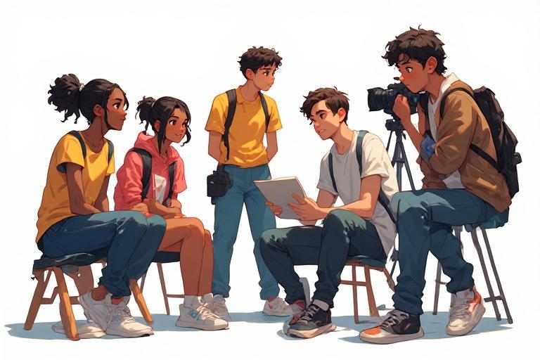
Karakters:
Thabo: sokkerspeler
Ayesha: het 'n vriendin wat gay is
Sipho: vriend

Draaiboek:
Thabo: Hierdie opdrag is so vervelig. Eerlikwaar, dit is so gay.
Ayesha: Uh... Oukei...
Sipho: Ja, maak gou sodat ons kan klaarmaak.
Ayesha: Ek dink nie dis mooi om so te sê nie.
Thabo: Ontspan, dis net 'n grap.

Besprekingsvrae
a. Hoe dink jy voel Ayesha? Waarom sê jy so?
b. Waarom is die opmerking "dis so gay" oneerbiedig?

Herskrywing van die toneelteks
Herskryf die toneel kortliks, met dieselfde karakters, om respekvolle taal en gedrag te toon. Oefen om jul verbeterde toneelteks as 'n groep te lees.
____________________________________________________________________________________________________________________________________________________________________________________________________________________________________________________________________________________________________________________________________________________________________________________________________________________________________________________________________________________________________________________________________________________________________________________________________________________________________________________________________________________________________________________________________________________________________________________________________________________________________________________________________________________________________________________________________________________________________________________________________________________________________________________________________________________
Deel 2: Rolspel
Voer julle verbeterde rolspel vir jul maatgroep uit. Dit behoort nie langer as EEN minuut te wees nie.
- Elke groep moet lede kies om die verskillende dele te lees.
- Reël vir die rolspel: Jul rolspel moet 'n duidelike skuif toon van oneerbiedige gedrag na respekvolle gedrag.

Les 7 – Groepaktiwiteit

GROEP 2: Beoordeling van geslagsidentiteit

Deel 1: Toneelteks
Lees die toneelteks hieronder deur. Bespreek daarna die vrae voordat julle jul rolspel beplan, wat aan ’n ander groep voorgelê sal word.
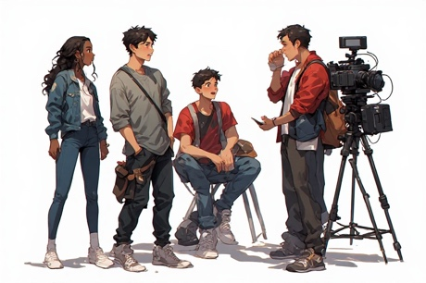
Karakters:
Jordan: verken hul geslagsidentiteit
Lerato: vriend
Klasmaat: leerder in die klas

Draaiboek:
Jordan: Ek voel meer gemaklik om eerlik te wees oor wie ek is.
Lerato: Maar jy lyk nie soos 'n meisie nie.
Klasmaat: (lag) Ja, dit is verwarrend.
Jordan: Dis hoe ek voel.
Lerato: Wees net jouself.

Besprekingsvrae
a. Hoe sou Jordan voel? Waarom sê jy so?
b. Waarom is dit oneerbiedig om iemand se geslagsidentiteit of hoe hulle hulself uitdruk, te oordeel?

Herskrywing van die toneelteks
Herskryf die toneel kortliks, met dieselfde karakters, om respekvolle taal en gedrag te toon. Oefen om jul verbeterde toneelteks as 'n groep te lees.
____________________________________________________________________________________________________________________________________________________________________________________________________________________________________________________________________________________________________________________________________________________________________________________________________________________________________________________________________________________________________________________________________________________________________________________________________________________________________________________________________________________________________________________________________________________________________________________________________________________________________________________________________________________________________________________________________________________________________________________________________________________________________________________________________________________
Deel 2: Rolspel
Voer julle verbeterde rolspel vir jul maatgroep uit. Dit behoort nie langer as EEN minuut te wees nie.
- Elke groep moet lede kies om die verskillende dele te lees.
- Reël vir die rolspel: Jul rolspel moet 'n duidelike skuif toon van oneerbiedige gedrag na respekvolle gedrag.
Les 7 – Groepaktiwiteit

GROEP 3: Uitsluiting omdat iemand anders is

Deel 1: Toneelteks
Lees die toneelteks hieronder deur. Bespreek daarna die vrae voordat julle jul rolspel beplan, wat aan ’n ander groep voorgelê sal word.
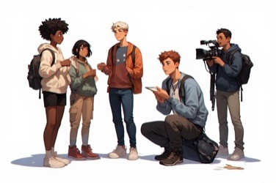
Karakters:
Groepslid 1
Groepslid 2
Alex: leerder wat by die groep wil aansluit

Draaiboek:
Groepslid 1: Ons het nog een persoon nodig.
Groepslid 2: Nie Alex nie... Hy is weird.
Alex: Kan ek by julle groep aansluit?
Groepslid 1: Jammer, ons groep is reeds voltallig.
Groepslid 2: (fluister) Dit gaan ongemaklik wees.

Besprekingsvrae
a. Hoe sou Alex voel? Waarom sê jy so?
b. Watter boodskap word deur uitsluiting oorgedra?

Herskrywing van die toneelteks
Herskryf die toneel kortliks, met dieselfde karakters, om respekvolle taal en gedrag te toon. Oefen om jul verbeterde toneelteks as 'n groep te lees.
____________________________________________________________________________________________________________________________________________________________________________________________________________________________________________________________________________________________________________________________________________________________________________________________________________________________________________________________________________________________________________________________________________________________________________________________________________________________________________________________________________________________________________________________________________________________________________________________________________________________________________________________________________________________________________________________________________________________________________________________________________________________________________________________________________________
Deel 2: Rolspel
Voer julle verbeterde rolspel vir jul maatgroep uit. Dit behoort nie langer as EEN minuut te wees nie.
- Elke groep moet lede kies om die verskillende dele te lees.
- Reël vir die rolspel: Jul rolspel moet 'n duidelike skuif toon van oneerbiedige gedrag na respekvolle gedrag.
Les 7 – Groepaktiwiteit

GROEP 4: Skinder oor iemand se seksualiteit

Deel 1: Toneelteks
Lees die toneelteks hieronder deur. Bespreek daarna die vrae voordat julle jul rolspel beplan, wat aan ’n ander groep voorgelê sal word.
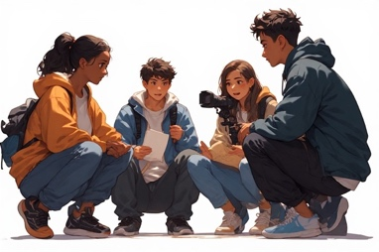
Karakters:
Kayla: beste vriendin
Megan: beste vriendin
Leerder: leerder wat die gesprek afluister

Draaiboek:
Kayla: Ek het gehoor sy is biseksueel.
Megan: Dis vreemd.
Kayla: Ja, ek sou nie biseksueel wou wees nie.
Leerder: (loop verby, hoor die gesprek en loop huilend weg).

Besprekingsvrae
a. Hoe sou die leerder wat verbygeloop het, voel?
b. Waarom is skinder skadelik?

Herskrywing van die toneelteks
Herskryf die toneel kortliks, met dieselfde karakters, om respekvolle taal en gedrag te toon. Oefen om jul verbeterde toneelteks as 'n groep te lees.
____________________________________________________________________________________________________________________________________________________________________________________________________________________________________________________________________________________________________________________________________________________________________________________________________________________________________________________________________________________________________________________________________________________________________________________________________________________________________________________________________________________________________________________________________________________________________________________________________________________________________________________________________________________________________________________________________________________________________________________________________________________________________________________________________________________
Deel 2: Rolspel
Voer julle verbeterde rolspel vir jul maatgroep uit. Dit behoort nie langer as EEN minuut te wees nie.
- Elke groep moet lede kies om die verskillende dele te lees.
- Reël vir die rolspel: Jul rolspel moet 'n duidelike skuif toon van oneerbiedige gedrag na respekvolle gedrag.

Les 7 – Groepaktiwiteit

GROEP 5: Die wegwys van iemand wat vir ondersteuning vra

Deel 1: Toneelteks
Lees die toneelteks hieronder deur. Bespreek daarna die vrae voordat julle jul rolspel beplan, wat aan ’n ander groep voorgelê sal word.
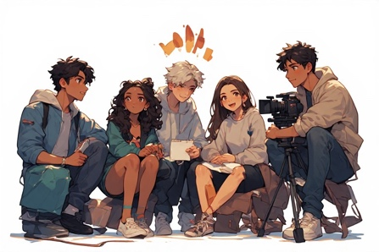
Karakters:
Naledi: ‘n Leerder wat oor haar gevoelens wil praat.
Zoe: Vriendin

Draaiboek:
Naledi: Ek voel verward oor wie ek is.
Zoe: Wat bedoel jy?
Naledi: Ek dink ek is dalk anders.
Zoe: Probeer net normaal wees en hou op om daaroor te praat.
Naledi: Ek wou net gesels...
Zoe: Daar is niks om oor te praat nie.

Besprekingsvrae
a. Hoe sou Naledi voel?
b. Waarom is Zoe se reaksie nie ondersteunend nie?

Herskrywing van die toneelteks
Herskryf die toneel kortliks, met dieselfde karakters, om respekvolle taal en gedrag te toon. Oefen om jul verbeterde toneelteks as 'n groep te lees.
____________________________________________________________________________________________________________________________________________________________________________________________________________________________________________________________________________________________________________________________________________________________________________________________________________________________________________________________________________________________________________________________________________________________________________________________________________________________________________________________________________________________________________________________________________________________________________________________________________________________________________________________________________________________________________________________________________________________________________________________________________________________________________________________________________________
Deel 2: Rolspel
Voer julle verbeterde rolspel vir jul maatgroep uit. Dit behoort nie langer as EEN minuut te wees nie.
- Elke groep moet lede kies om die verskillende dele te lees.
- Reël vir die rolspel: Jul rolspel moet 'n duidelike skuif toon van oneerbiedige gedrag na respekvolle gedrag.
Les 7 – Groepaktiwiteit

GROEP 6: Weiering om iemand se korrekte voornaamwoorde te gebruik

Deel 1: Toneelteks
Lees die toneelteks hieronder deur. Bespreek daarna die vrae voordat julle jul rolspel beplan, wat aan ’n ander groep voorgelê sal word.
Karakters:
Chris: leerder wat ‘hulle/hul’ voornaamwoorde gebruik
Onderwyser
Klasmaat

Draaiboek:
Chris: Verskoon my, ek gebruik ‘hulle/hul’ as voornaamwoorde.
Klasmaat: Dis verwarrend. Ek gaan jou net "hy" noem.
Onderwyser: Respekteer asseblief hoe mense identifiseer.
Klasmaat: (rol oë) Ek verstaan nie wat die "big deal" is nie. Dis net te veel moeite om te onthou.
Chris: (ontsteld) Dit maak saak vir my en is vir my belangrik.

Besprekingsvrae
a. Hoe sou Chris in hierdie situasie voel?
b. Waarom is dit oneerbiedig om die verkeerde voornaamwoorde te gebruik?

Herskrywing van die toneelteks
Herskryf die toneel kortliks, met dieselfde karakters, om respekvolle taal en gedrag te toon. Oefen om jul verbeterde toneelteks as 'n groep te lees.
____________________________________________________________________________________________________________________________________________________________________________________________________________________________________________________________________________________________________________________________________________________________________________________________________________________________________________________________________________________________________________________________________________________________________________________________________________________________________________________________________________________________________________________________________________________________________________________________________________________________________________________________________________________________________________________________________________________________________________________________________________________________________________________________________________________
Deel 2: Rolspel
Voer julle verbeterde rolspel vir jul maatgroep uit. Dit behoort nie langer as EEN minuut te wees nie.
- Elke groep moet lede kies om die verskillende dele te lees.
- Reël vir die rolspel: Jul rolspel moet 'n duidelike skuif toon van oneerbiedige gedrag na respekvolle gedrag.

